МИНОБРНАУКИ РОССИИ

Федеральное государственное автономное

образовательное учреждение высшего образования

«ЮЖНЫЙ ФЕДЕРАЛЬНЫЙ УНИВЕРСИТЕТ»

Институт математики, механики и компьютерных наук им. И. И. Воровича

Кафедра математического моделирования

**«Проект 2 курс»**

***Мелехов Андрей Петрович***

**Задание 1. Создание переносимых графических интерфейсов пользователя (Graphical User Interface, GUI). Tkinter**

**Ростов-на-Дону**

**2021**

История: Application Programming Interface (API Windows), Microsoft Foundation Classes (MFC Windows, C++), Visual Basic, Delphi, C#, Java и т. д.

В Python для настольных приложений есть несколько библиотек создания переносимых графических интерфейсов пользователя (Graphical User Interface, GUI). Например, tkinter, wxPython, PyQt и др. Библиотека tkinter входит в стандартную установку Python. Для работы с ней не надо ничего доставлять, нужно просто подключить модуль tkinter к программе.

Программы, написанные на Python c GUI tkinter, переносимы, т. е. должны работать в разных системах (Windows, Unix, Mac OS X). Причем, создается графический интерфейс со свойственным каждой системе видом.

Библиотека Tk, на которой основана библиотека tkinter используется также языками сценариев Perl, Ruby, PHP, Common Lisp и Tcl.

**Пример 1. Минимальная программа с визуальным интерфейсом tkinter**

Рассмотрим простейший пример с tkinter. Откройте Pyzo, создайте в нем файл “pr1.pyw” и наберите в нем код примера 1. Расширение лучше выбирать pyw, вместо py. Тогда при запуске программы не будет появляться окно консоли.

**from tkinter import * # подключение библиотеки tkinter**

**# Создаем метку и прикрепляем ее к верху формы (окну программы):**

**Label(text = "Hello World").pack(side = TOP)**

**# Если явно в программе не создавать главное окно,**

**# то библиотека tkinter создаст его самостоятельно.**

**# Создаем функцию без параметров ­(обработчик нажатия кнопки):**

**def hello( ):**

**print("На кнопку нажали")**

**# Создаем кнопку, подключаем обработчик и прикрепляем**

**# ее к низу формы:**

**Button(text = "Hello event World",**

**command = hello).pack(side = BOTTOM)**

**# Запускаем цикл обработки сообщений:**

**mainloop( )**

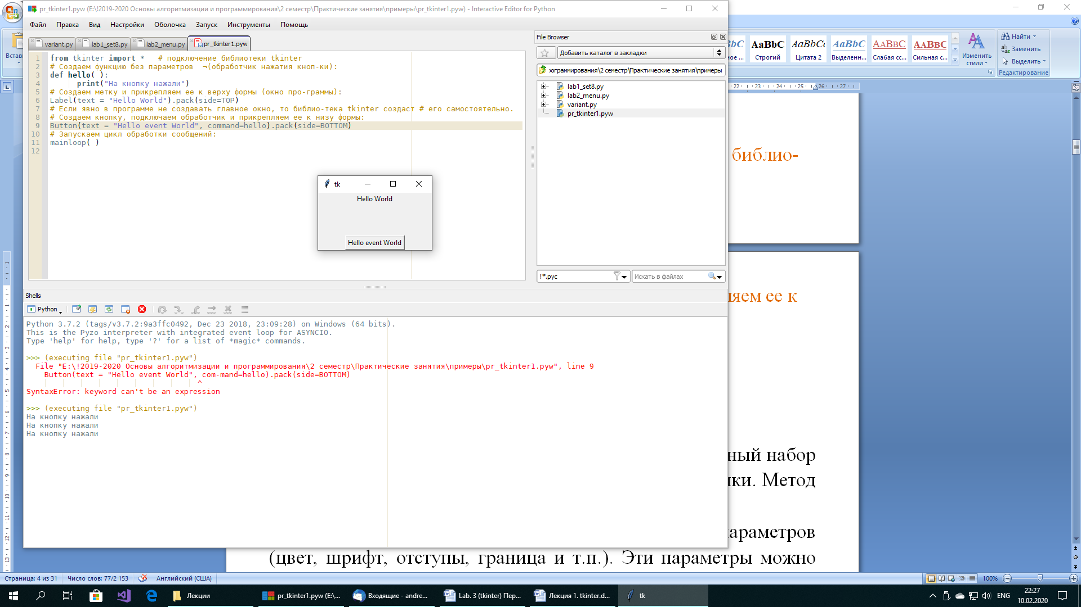

У двух компонент в этом примере выбран минимальный набор свойств: надписи text и обработчик command для кнопки. Метод pack размещает компоненты на форме.

При создании компонент можно задавать больше параметров (цвет, шрифт, отступы, граница и т.п.). Эти параметры можно менять в дальнейшем. Через параметр command можно подключить только один обработчик без параметров. Более сложные обработчики с параметрами подключаются иначе.

**Схема работы программы:**

1) Создание графического интерфейса, регистрация обработчиков событий.

2) Запуск цикла обработки сообщений.

**Программа**

2) **Цикл обработки сообщений:** Извлечение сообщения из очереди, передача его в ОС

4) **Оконная процедура** находит и вызывает обработчик сообщения

**Операционная система** (Windows, Unix или Mac OS)

1) Запись сообщений в **очередь сообщений** программы

3) Вызов **оконной процедуры** виджета

**Пример 2. Создание главного окна, задание свойств виджетов**

В следующем примере явно создадим главную форму, а также у **компонент** (их еще называют **виджетами**) установим некоторые свойства.

**from tkinter import * # подключение библиотеки tkinter**

**# Метод Tk создает главное окно, ссылку сохраним**

**# в переменную root:**

**root = Tk( )**

**# по умолчанию размер окна будет выбран по его содержимому,**

**# положение окна выбирает операционная система**

**# Можно задать размеры и положение окна**

**# самостоятельно (W x H + X + Y):**

**root.geometry("400x200+150+100")**

**# Можно задать минимальные и максимальные размеры**

**# root.minsize(width = 150, height = 150)**

**# root.maxsize(width = 500, height = 500)**

**# Заголовок окна**

**root.title("Hello world!!!")**

**# Свойства виджета можно задавать**

**# (1) при создании,**

**# (2) обращаясь как к словарю (виджет['свойство'] = ... ) или**

**# (3) с помощью метода config:**

**# задаем при создании (1) text и цвет фона bg = background:**

**w = Label(root, text = "Hello config world", bg = 'black')**

**# первый параметр root – виджет, на котором**

**# будет размещена метка.**

**w['fg'] = 'yellow' # (2) задаем цвет текста fg = foreground**

**w.config(font = ('times', 20, 'bold')) # (3) задаем шрифт**

**# задаем высоту height (в строках), ширину width (в символах),**

**# ширину db = borderwidth и стиль бордюра relief:**

**w.config(height = 3, width = 20, bd = 8, relief = RAISED)**

**# задаем вид курсора мыши над виджетом:**

**w.config(cursor = "cross")**

**# размещаем компонент с помощью метода pack:**

**w.pack(side = TOP, expand = YES, fill = BOTH)**

**# – прижать к верхнему краю (можно не указывать, side = TOP по умолчанию)**

**# – растягивать виджет при изменении размеров окна expand = YES**

**# по двум направлениям fill = BOTH (можно еще = X или = Y)**

**# Вывод главного окна и запуск цикла обработки сообщений:**

**root.mainloop( )**

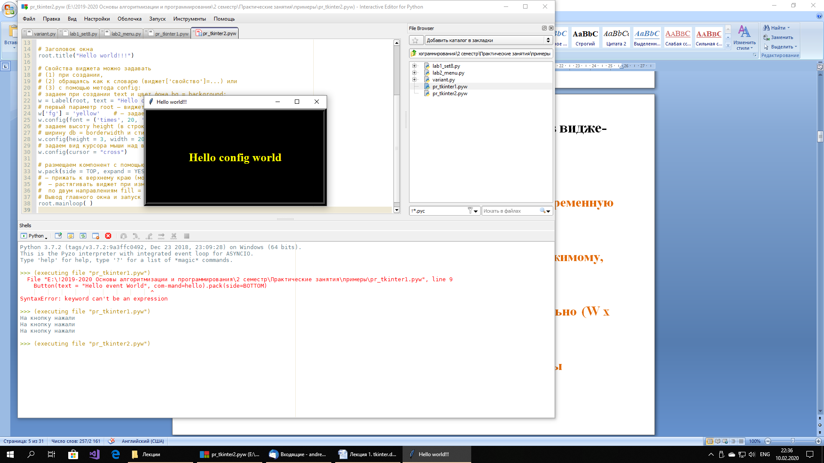

**Пример 3. Задание событий**

В следующем примере создадим 3 кнопки и подключим к ним более сложные обработчики с параметрами. У первых двух кнопок будем использовать **свойство command** (как в примере 1) для подключения обработчиков, а к третьей кнопке подключим обработчик с помощью более универсального **метода bind**. Метод bind способен связывать с виджетом разнообразные обработчики событий с параметрами, не только нажатие на кнопку.

**from tkinter import \***

**root = Tk( ) # – создаем главное окно**

**root.title("Привет мир!!!") # – заголовок окна**

**# Создаем метку и сохраняем ссылку lab1 на нее,**

**# чтобы в дальнейшем обращаться к ней по этому имени:**

**lab1 = Label(root, text = "Текст на метке", bg = '#F5F5F5',**

**fg = '#0000FF', font = ('times', 20, 'bold'))**

**# Размещаем метку на форме, прижимаем ее к верхнему краю.**

**# Метка будет растягиваться вместе с формой**

**lab1.pack(side = TOP, expand = YES, fill = BOTH)**

**# Создаем функцию с параметром x – обработчик нажатия кнопки 1 и 2.**

**# Связывание через свойство command:**

**def oncommand(x):**

**print("Нажали на кнопку", x)**

**# Создаем две кнопки, задаем свойство command:**

**but1 = Button(root, text = "кнопка 1",**

**command = (lambda: oncommand(1)))**

**but1.pack( )**

**but2 = Button(root, text = "кнопка 2",**

**command = (lambda: oncommand(2)))**

**but2.pack( )**

**# Т.к. command можно присваивать только функции без**

**# параметров, создаем lambda-функцию без параметров**

**# (обертку), внутри которой вызывается функция с параметрами.**

**# Параметр передаем 1 и 2 для первой и второй кнопок,**

**# соответственно.**

**# Создаем функцию с параметром event – обработчик нажатия кнопки 3.**

**# Связывание через bind, в event будут передаваться ОС параметры события:**

**def onclick(event):**

**# печатаем имя виджета и координаты мыши при щелчке:**

**print("Нажали на кнопку %s X = %s Y = %s"**

**% (event.widget, event.x, event.y))**

**# при каждом нажатии будем увеличивать**

**# padx и pady – внешние границы**

**x = int(str(but3["padx"]))**

**x += 1**

**but3.config(padx = x, pady = x)**

**# Создаем третью кнопку:**

**but3 = Button(root)**

**but3.config(text = "кнопка 3") # – устанавливаем текст на кнопке**

**# Назначаем реакцию на событие <Button-1> (нажатие левой**

**# кнопки мыши) – функцию onclick с одним параметром**

**# (используется операционной системой для передачи данных**

**# в программу):**

**but3.bind("<Button-1>", onclick)**

**but3.pack( )**

**root.mainloop( )**

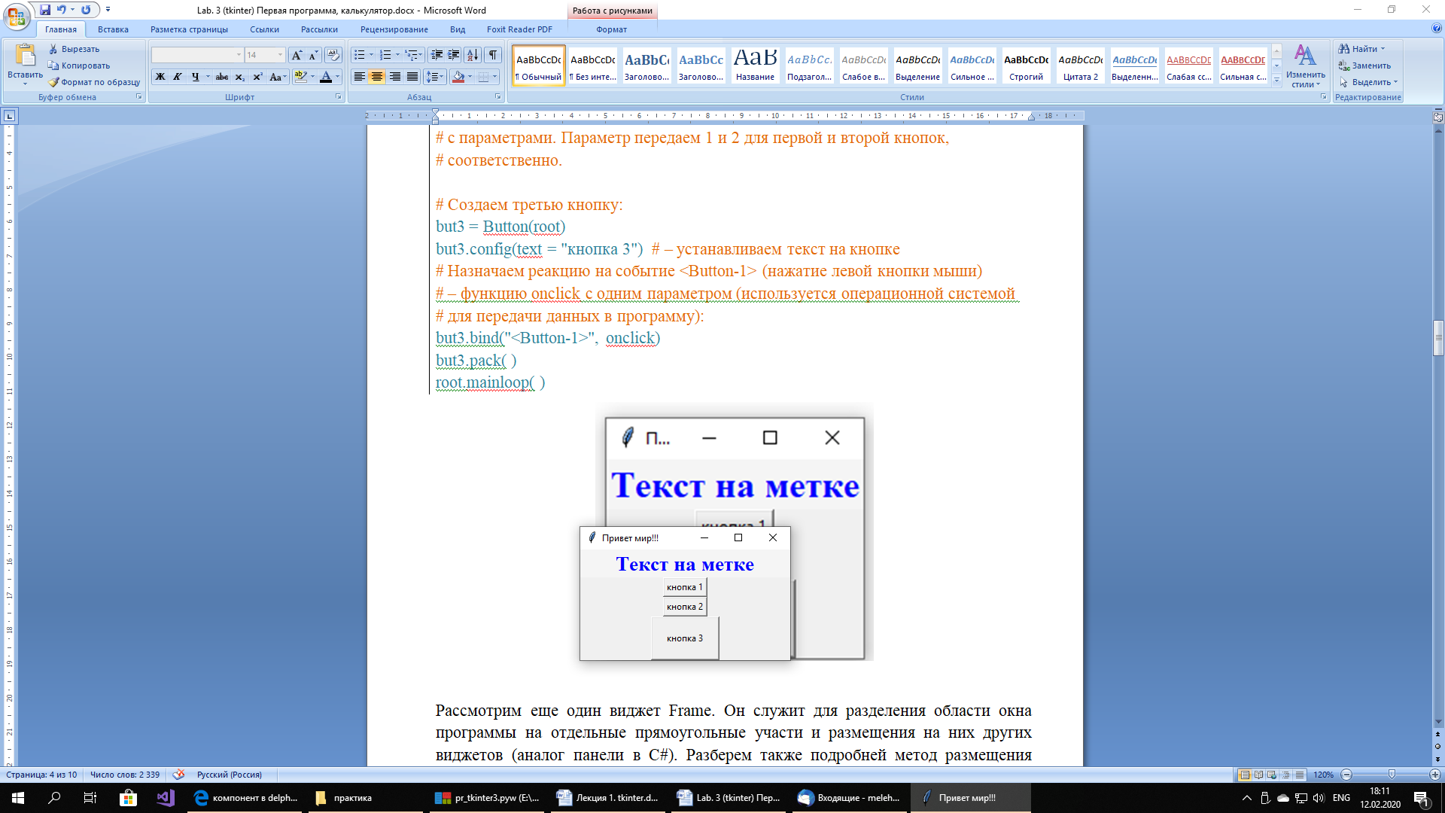

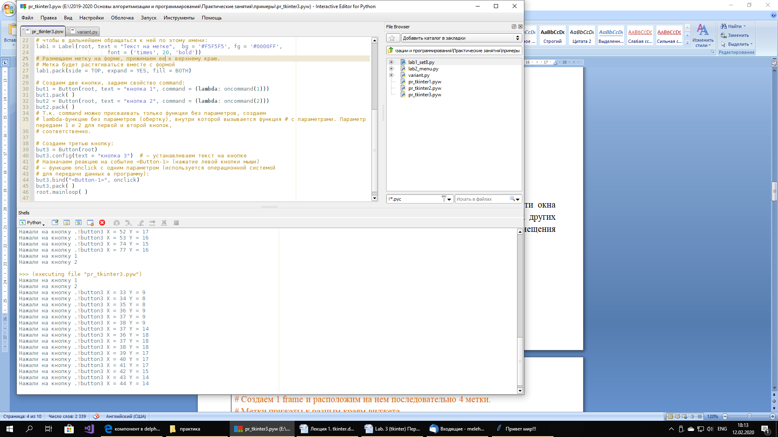

**Пример 4. Виджет Frame и метод размещения компонент pack**

Рассмотрим еще один виджет Frame. Он служит для разделения области окна программы на отдельные прямоугольные участи и размещения на них других виджетов (аналог панели в C# и Delphi). Разберем также подробней метод размещения компонент pack.

**from tkinter import \***

**root = Tk( ) # создаем главное окно**

**# Создаем один frame:**

**win1 = Frame(root, bg = '#555555')**

**# Фрейм будет растягиваться при изменении**

**# размеров главного окна:**

**win1.pack(expand = YES, fill = BOTH)**

**# Расположим на фрейме последовательно 4 метки.**

**# Метки прижаты к разным краям виджета.**

**Label(win1, text = "TOP 1", width = 10, height = 4,**

**bg = 'yellow').pack(side = TOP)**

**# Метод pack размещает 1-ю метку и прижимает ее вверх**

**# (занимает всю кромку).**

**Label(win1, text = "LEFT 2", width = 10, height = 4,**

**bg = 'red').pack(side = LEFT)**

**# При размещении 2-й метки используется оставшаяся область и**

**# метка прижимается влево и т. д. размещаются 3-я и 4-я метки.**

**Label(win1, text = "BOTTOM 3", width = 10, height = 4,**

**bg = 'green').pack(side = BOTTOM)**

**Label(win1, text = "RIGHT 4", width = 10, height = 4,**

**bg = 'white').pack(side = RIGHT)**

**# При изменении размеров окна сохраняется принцип: место**

**# под компоненты выделяется в порядке их размещения.**

**# Если сжимать окно, то компоненты будут пропадать**

**# в порядке обратном их размещению.**

**# Создаем второй frame:**

**win2 = Frame(root, bg = '#770077')**

**# Фрейм прижимается вверх (по умолчанию)**

**# растягивается по оси X:**

**win2.pack(expand = YES, fill = X)**

**# Расположим на нем метку и редактор.**

**# Метка прижата влево и добавляем у нее отступы padx и pady:**

**Label(win2, text = "x =").pack(side = LEFT, padx = 10, pady = 10)**

**# Редактор Entry тоже с отступами и растягивается по оси X:**

**Entry(win2).pack(side = LEFT, padx = 10, pady = 10,**

**expand = YES, fill = X)**

**root.mainloop( )**

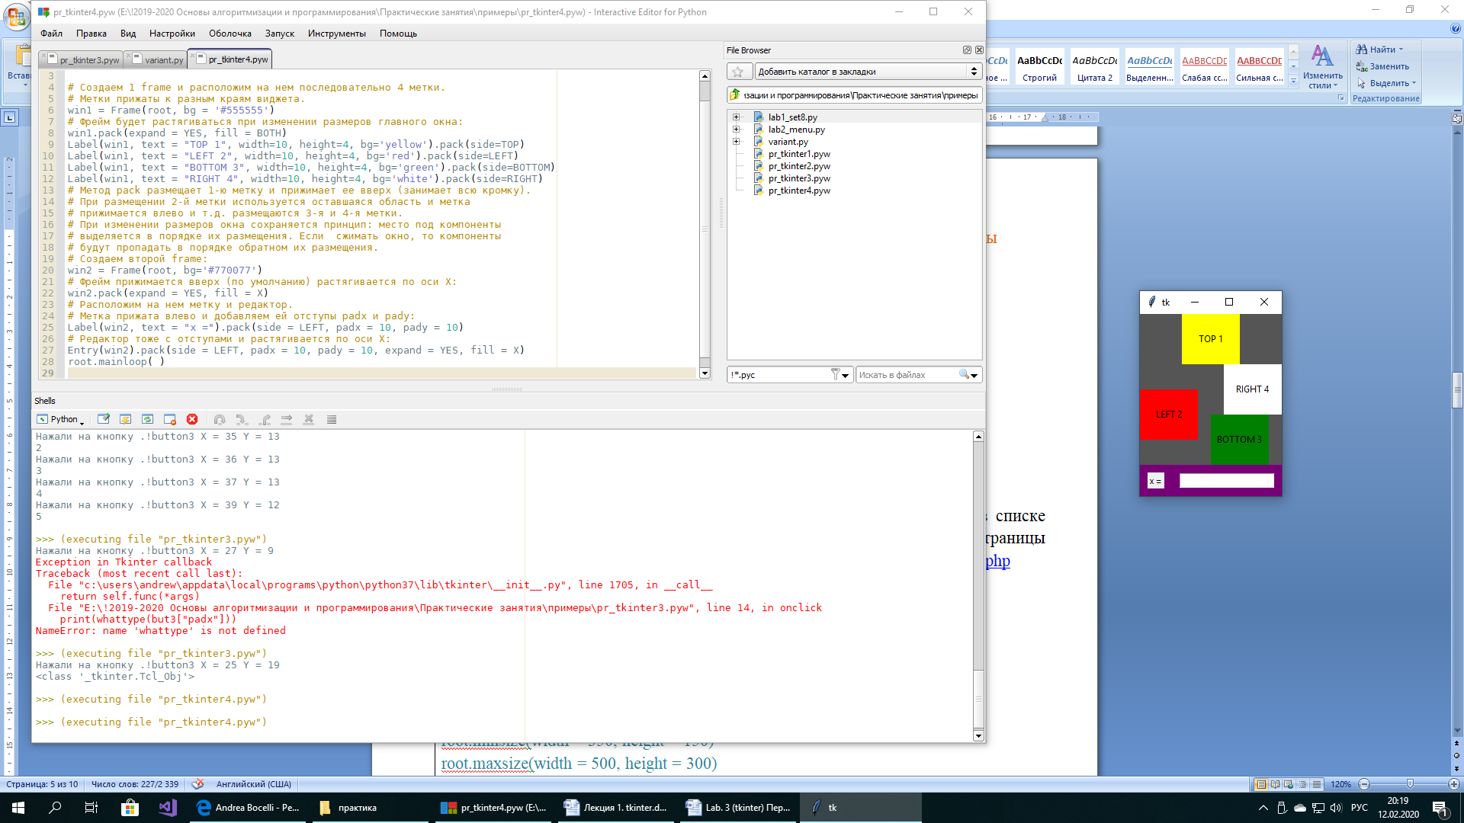 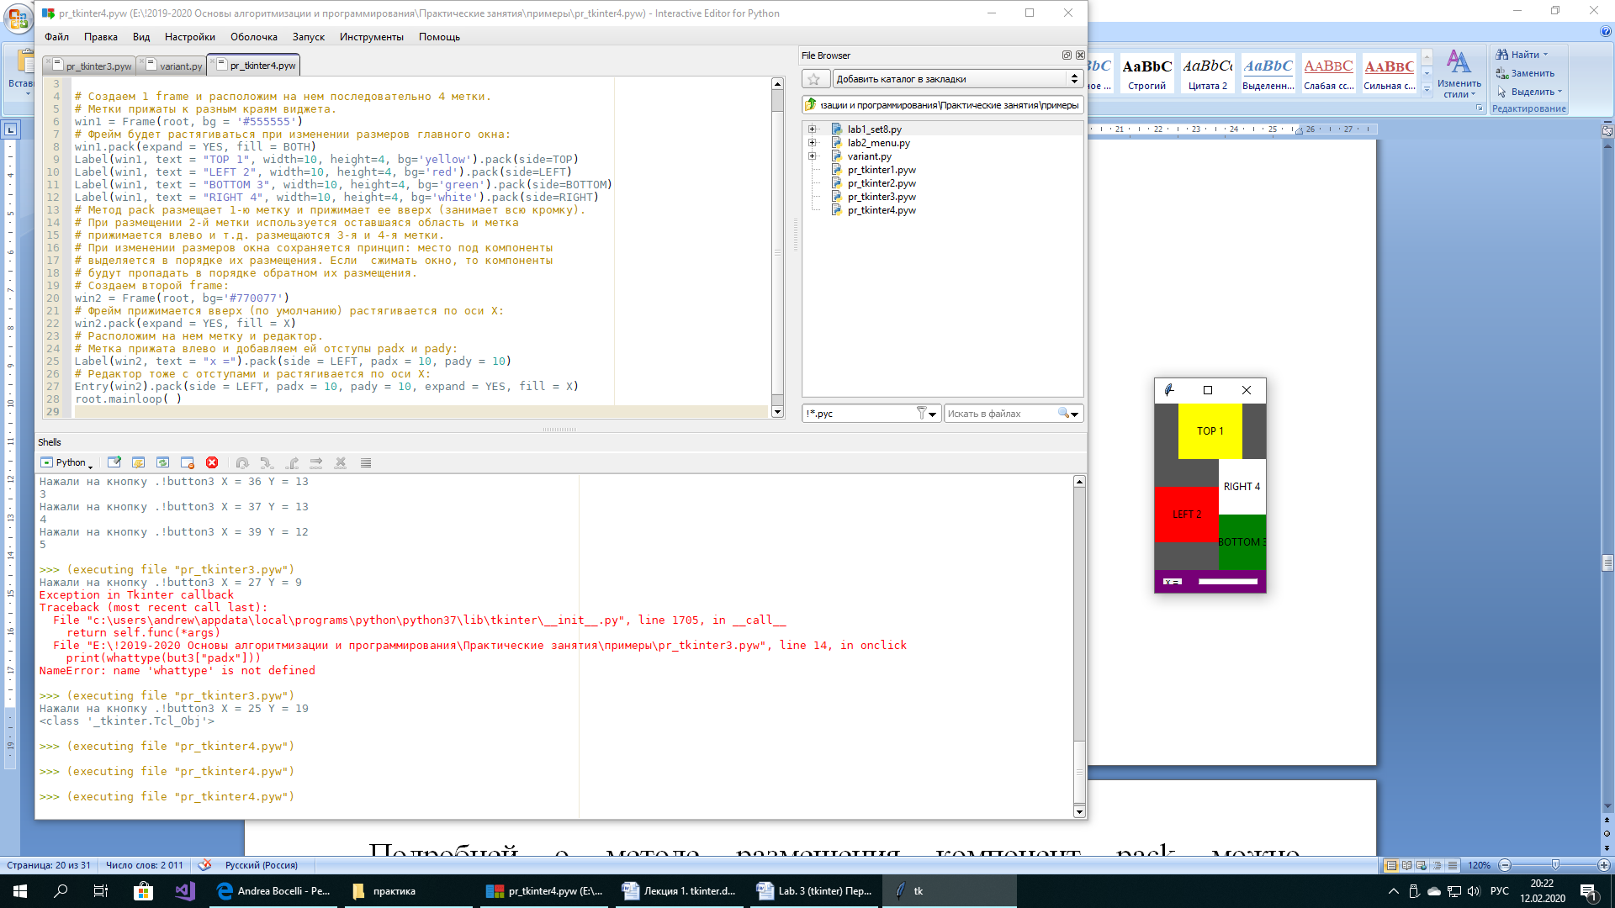 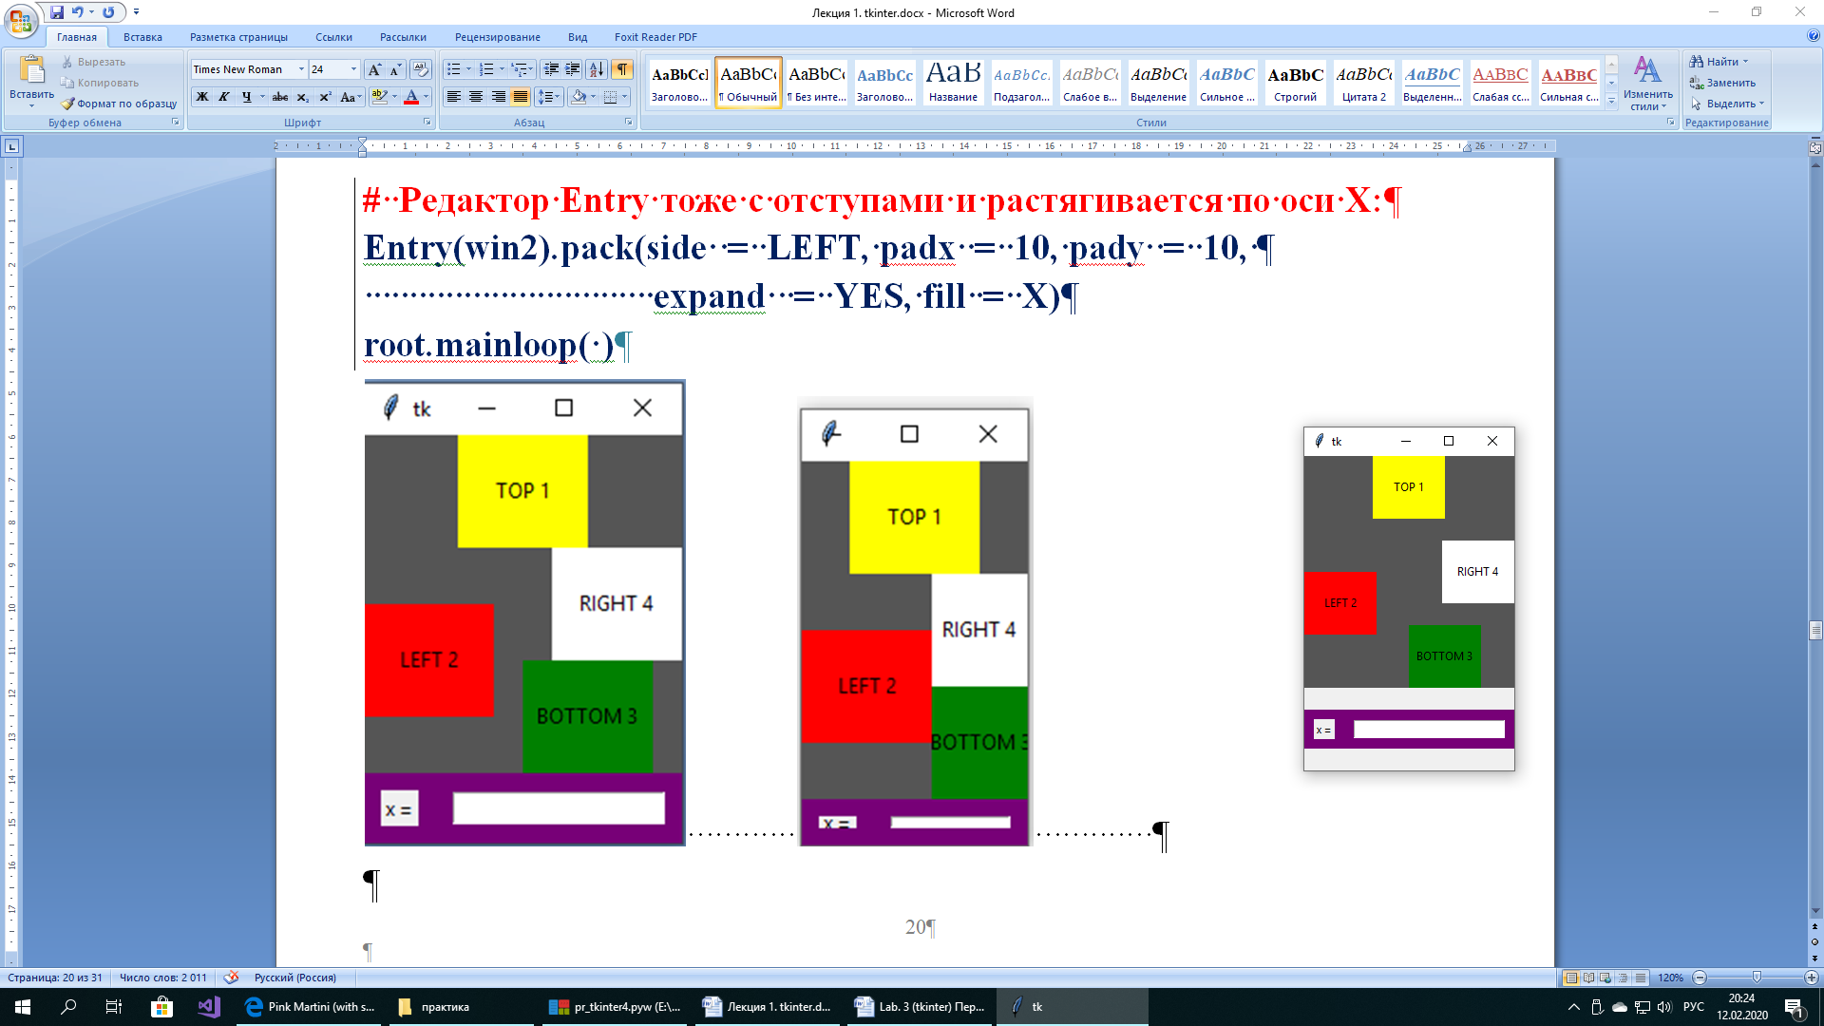

**Подробней о методе размещения компонент pack можно посмотреть в списке литературы указанном в конце.**

**Например, посмотреть ссылки на электронные страницы** [**https://younglinux.info/tkinter/pack**](https://younglinux.info/tkinter/pack) **или**

[**https://metanit.com/python/tutorial/9.4.php**](https://metanit.com/python/tutorial/9.4.php)

**Дальше будет пример еще с другими методами размещения виджетов.**

**Пример 5. Напишем простой «Калькулятор»**

**from tkinter import * # подключаем tkinter**

**# Подключаем модуль с диалоговыми окнами tkinter:**

**from tkinter.messagebox import \***

**root = Tk( ) # создаем главное окно**

**# Устанавливаем минимальные и максимальные размеры окна:**

**root.minsize(width = 350, height = 150)**

**root.maxsize(width = 500, height = 300)**

**root.title("Калькулятор") # заголовок окна**

**# Создадим 3 фрейма: fr_xy, fr_op и fr_res**

**# для размещения компонент.**

**# фрейм fr_xy – компоненты для ввода чисел x, y:**

**fr_xy = Frame(root)**

**fr_xy.pack(side = TOP, expand = YES, fill = X)**

**# На нем размещаем две метки и два редактора для ввода чисел x, y:**

**lx = Label(fr_xy, text = "x = ")**

**lx.pack(side = LEFT, padx = 10, pady = 10)**

**entX = Entry(fr_xy)**

**entX.insert(0, 0) # – в редактор записываем в позицию 0 число 0**

**entX.pack(side = LEFT, padx = 10, pady = 10)**

**# Редактор будет выбран при старте (иметь фокус ввода):**

**entX.focus( )**

**ly = Label(fr_xy, text = "y = ")**

**ly.pack(side = LEFT, padx = 10, pady = 10)**

**entY = Entry(fr_xy)**

**entY.insert(0, 0)**

**entY.pack(side = LEFT, padx = 10, pady = 10)**

**# Создание фрейма с заголовком fr_op – выбор операции:**

**fr_op = LabelFrame(root, text = "Операция:")**

**fr_op.pack(side = TOP, expand = YES, fill = X)**

**# Операцию будем выбирать с помощью виджета Radiobutton:**

**oper = ['+', '-', '*', '/'] # – список операций**

**# Вводим строковую переменную tkinter, ее свяжем с выбором**

**# Radiobutton**

**varOper = StringVar( )**

**# В цикле создаем 4 кнопки Radiobutton (связываем их**

**# с созданной переменной varOper):**

**for op in oper:**

**Radiobutton(fr_op, text = op, variable = varOper,**

**value = op).pack(side = LEFT,**

**padx = 20, pady = 10)**

**# Устанавливаем текущее значение ‘+’:**

**varOper.set(oper[0])**

**# Создаем 3-й фрейм fr_res – вычисление значения**

**# и вывод результата:**

**fr_res = Frame(root)**

**fr_res.pack(side = TOP, expand = YES, fill = BOTH)**

**# Обработчик кнопки:**

**def OnButtunResult( ):**

**# Защищенный блок, будем пытаться перевести текст**

**# из редактора Entry в число:**

**try:**

**x = float(entX.get()) # извлекаем число из 1-го редактора**

**except ValueError:**

**# если не получилось, выдаем сообщение и выходим:**

**showerror("Ошибка заполнения",**

**"Переменная x не является числом")**

**return**

**# Защищенный блок 2:**

**try:**

**y = float(entY.get())**

**except ValueError:**

**showerror("Ошибка заполнения",**

**"Переменная y не является числом")**

**return**

**# В переменную op записываем выбранную операцию:**

**op = varOper.get( )**

**# Вычисляем:**

**if op == '+': res = x + y**

**elif op == '-': res = x - y**

**elif op == '*': res = x * y**

**elif op == '/':**

**if y != 0: res = x / y**

**else: res = 'NAN'**

**else:**

**res = 'операция выбрана неправильно'**

**# Вывод результата на метку:**

**lres['text'] = res**

**# Обработчик кнопки закончился.**

**# Создаем кнопку и метку, к кнопке присоединяем обработчик:**

**Button(fr_res, text = "=", width = 10,**

**command = OnButtunResult).pack(side = LEFT,**

**padx = 30, pady = 20)**

**lres = Label(fr_res, text = "")**

**lres.pack(side = LEFT, padx = 30, pady = 20)**

**# Запуск цикла обработки сообщений:**

**root.mainloop( )**

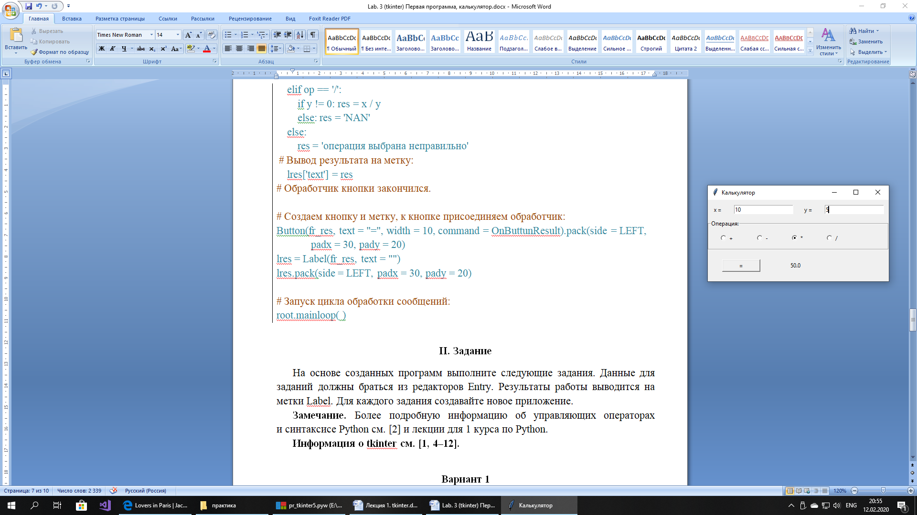

**Пример 6. Дополнительные окна (Toplevel) и стандартные диалоговые окна**

В этом примере по нажатию кнопки будем создавать дополнительное окно (Toplevel). Также создадим несколько различных диалоговых окон. Дополнительную информацию   
см. [1, стр. 558 (Toplevel), 566 (диалоги)] и электронные ресурсы.

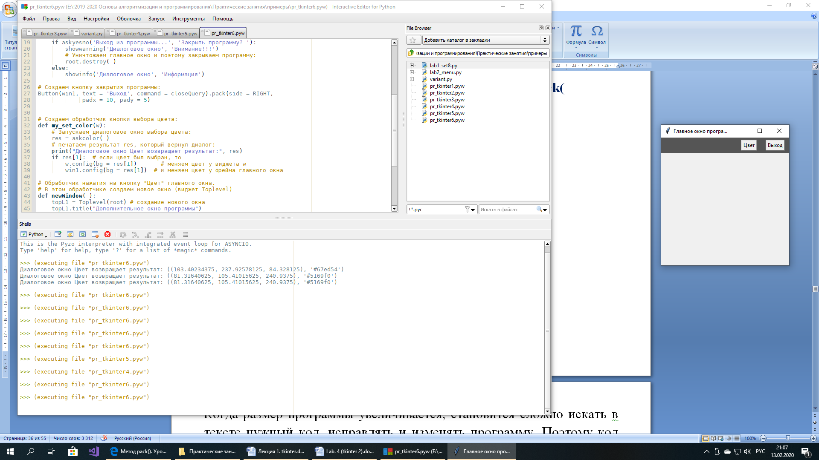

**from tkinter import \***

**# подключаем диалоговые окна:**

**from tkinter.messagebox import \***

**# подключаем диалоговое окно выбор цвета:**

**from tkinter.colorchooser import askcolor**

**root = Tk( )**

**root.title("Главное окно программы")**

**root.geometry("300x300+250+250")**

**# Создаем фрейм для размещения на нем других компонент:**

**win1 = Frame(root, bg = '#555555')**

**# Помещаем фрейм на форму методом pack.**

**# Вместо параметра side (прижать к стороне) задаем**

**# параметр anchor (якорь): компонент будет прижат к северной**

**# (north) стороне и растянут по ширине.**

**win1.pack(anchor = "n", expand = YES, fill = X)**

**# Обработчик кнопки закрытия программы:**

**def closeQuery( ):**

**# При нажатии на кнопку запускаем диалоговое окно.**

**# Спрашиваем у пользователя, закрывать ли программу:**

**if askyesno('Выход из программы...', 'Закрыть программу? '):**

**showwarning('Диалоговое окно', 'Внимание!!!')**

**# Уничтожаем главное окно и поэтому закрываем программу:**

**root.destroy( )**

**else:**

**showinfo('Диалоговое окно', 'Информация')**

**# Создаем кнопку закрытия программы:**

**Button(win1, text = 'Выход', command = closeQuery).pack(**

**side = RIGHT, padx = 10, pady = 5)**

**(1) (2) (3)**

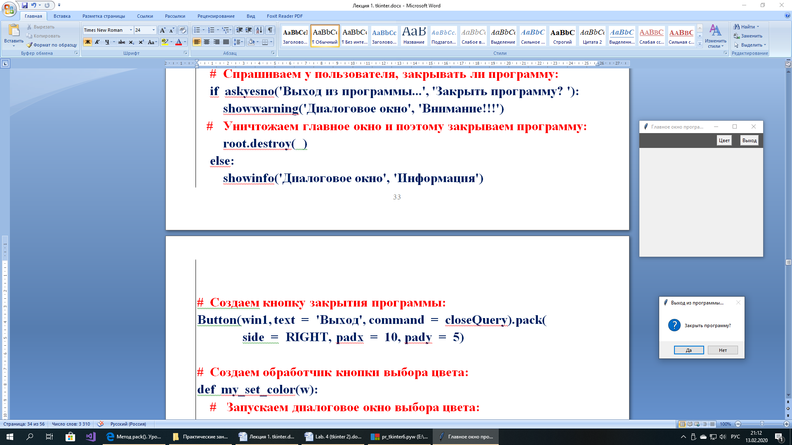 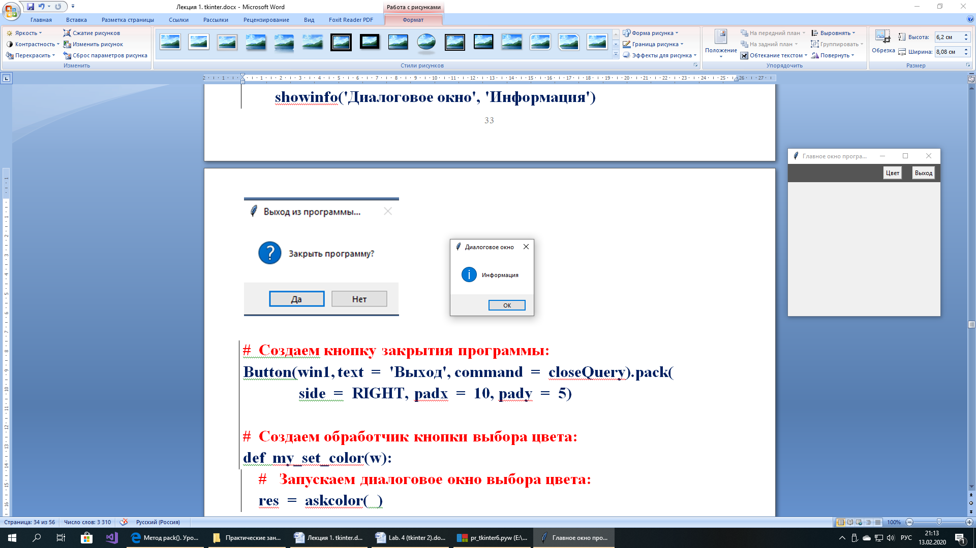 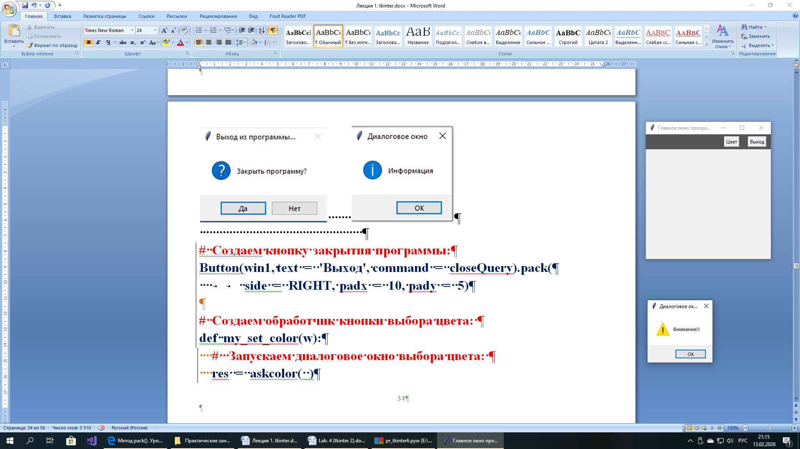

**# Создаем обработчик кнопки выбора цвета:**

**def my_set_color(w):**

**# Запускаем диалоговое окно выбора цвета:**

**res = askcolor( )**

**# Печатаем результат res, который вернул диалог:**

**print("Диалоговое окно Цвет возвращает результат:", res)**

**if res[1]: # если цвет был выбран, то**

**w.config(bg = res[1]) # меняем цвет у виджета w**

**win1.config(bg = res[1]) # и у фрейма главного окна**

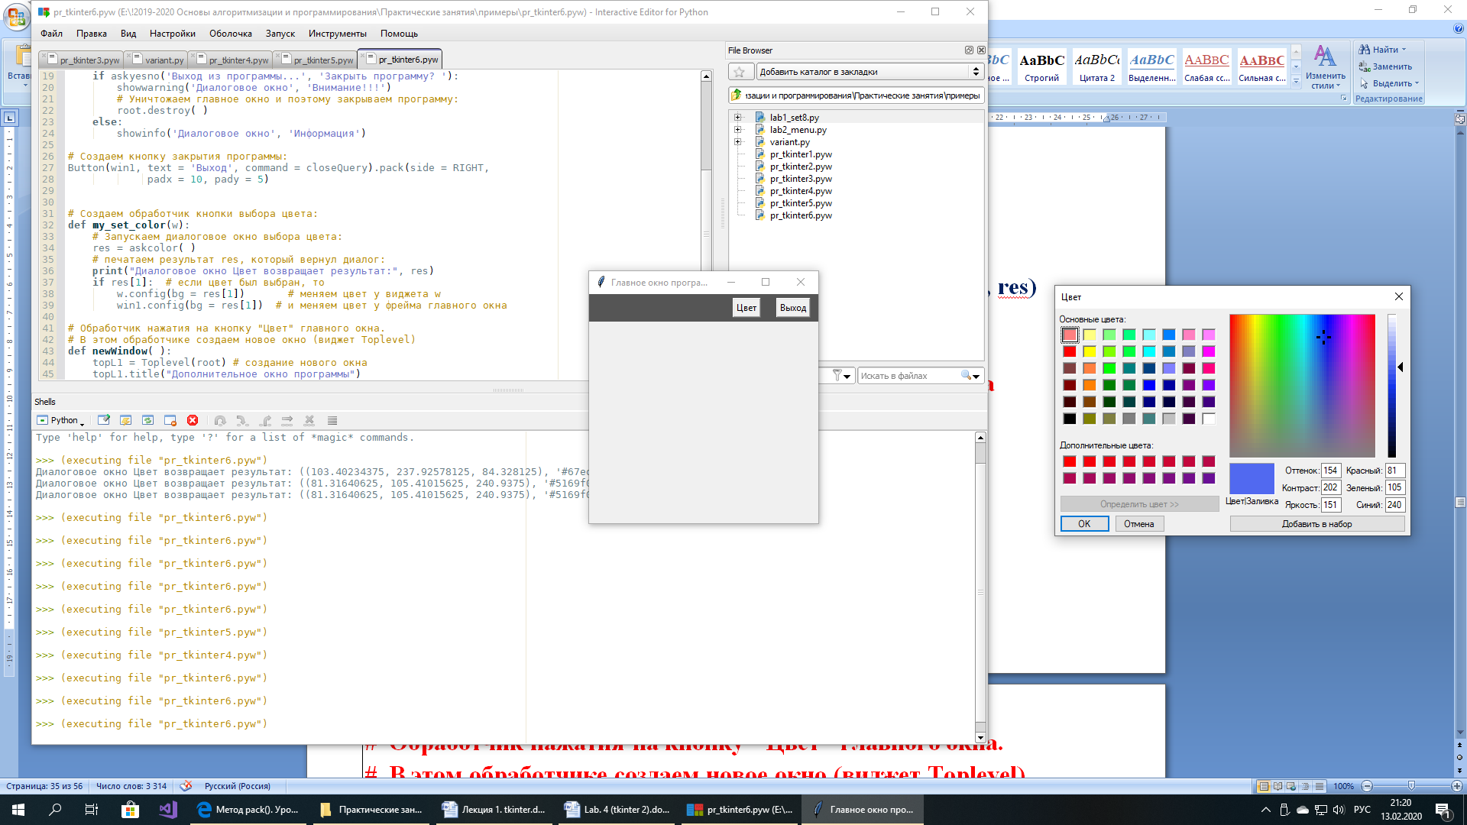

**# Обработчик нажатия на кнопку "Цвет" главного окна.**

**# В этом обработчике создаем новое окно (виджет Toplevel)**

**def newWindow( ):**

**topL1 = Toplevel(root) # создание нового окна**

**topL1.title("Дополнительное окно программы")**

**topL1.transient(root) # делаем его зависимым от главного окна**

**# topL1.grab_set( ) # – устанавливаем фокус ввода**

**# Создаем две кнопки в этом окне:**

**b1 = Button(topL1, text = 'Color',**

**command = (lambda: my_set_color(b1)), fg = 'blue')**

**b2 = Button(topL1, text = 'Цвет ',**

**command = (lambda: my_set_color(b2)))**

**b1.pack( )**

**b2.pack( )**

**# Создаем кнопку "Цвет" главного окна:**

**Button(win1, text = 'Цвет', command = newWindow).pack(**

**side = RIGHT, padx = 10, pady = 5)**

**root.mainloop( )**

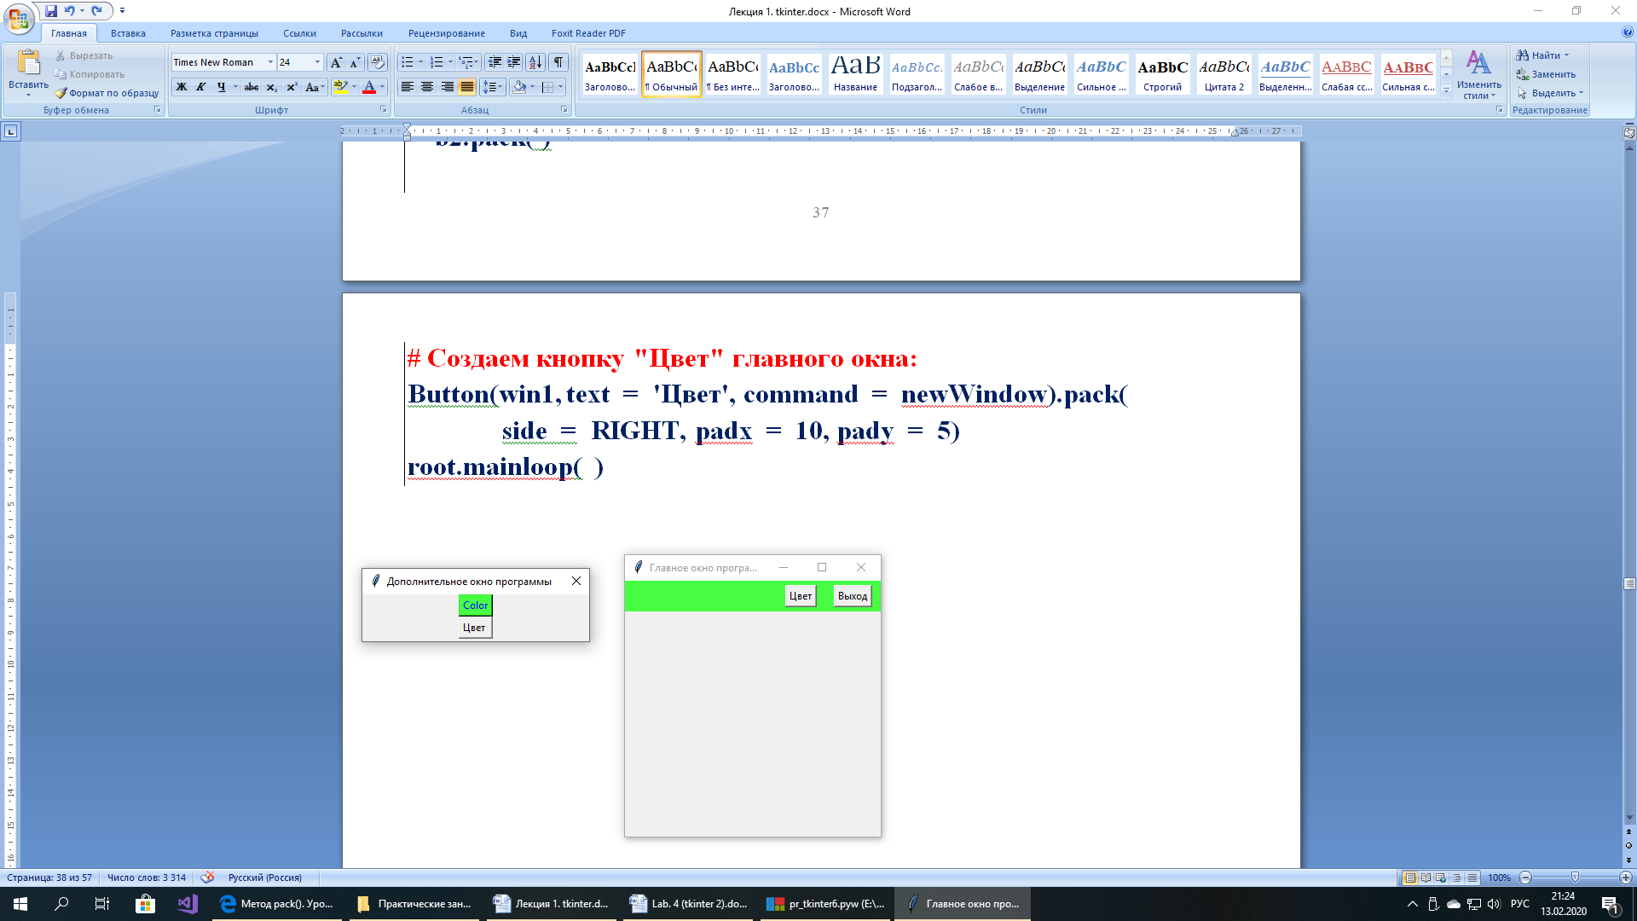 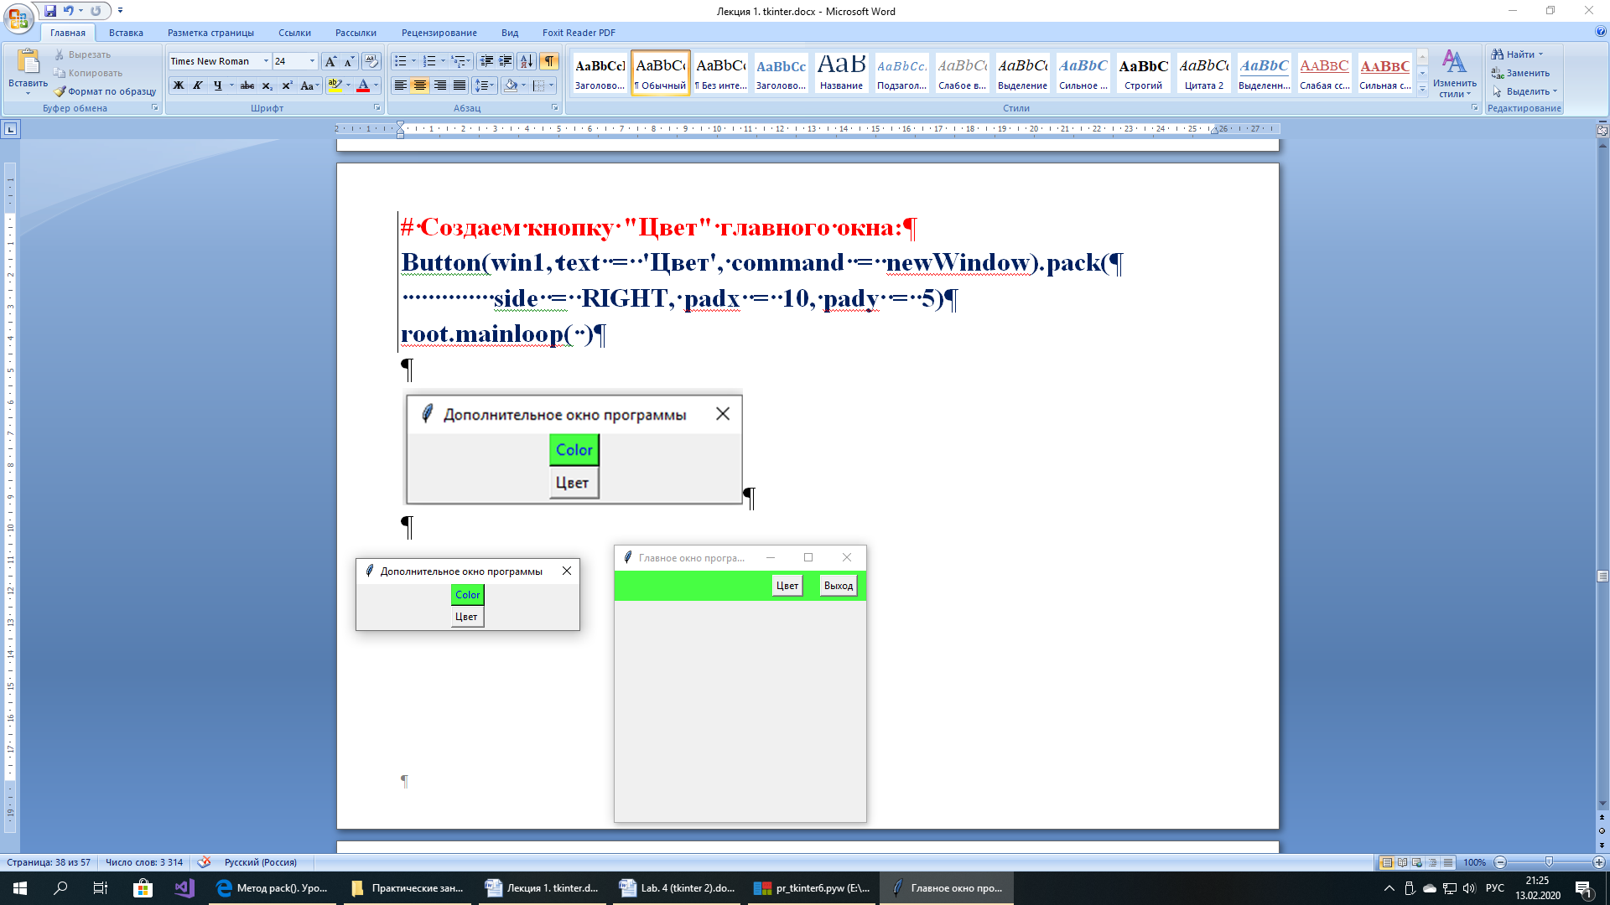

Когда размер программы увеличивается, становится сложно искать в тексте нужный код, исправлять и изменять программу. Поэтому код приходится структурировать. Например, выносить в отдельные функции повторяющиеся операции. Для каждого отдельного окна можно создать свой класс и все описывать в нем. Также удобно каждый такой класс выносить в отдельный модуль (файл).

**Пример 7. Привязка событий с помощью метода bind**

**from tkinter import \***

**root = Tk( )**

**root.geometry("400x300+150+100")**

**root.title("Click me")**

**# Создаем функции-обработчики событий:**

**def showPosEvent(event):**

**print("Widget = %s X = %s Y = %s"**

**% (event.widget, event.x, event.y))**

**def onLeftClick(event):**

**print('Левая клавиша мыши')**

**showPosEvent(event)**

**def onMiddleClick(event):**

**print('Средняя клавиша мыши')**

**showPosEvent(event)**

**def onRightClick(event):**

**print('Правая клавиша мыши')**

**showPosEvent(event)**

**def onDoubleLeftClick(event):**

**print('Левая клавиша мыши - двойной щелчок')**

**showPosEvent(event)**

**def onLeftDrag(event):**

**print('Движение')**

**showPosEvent(event)**

**def onKeyPress(event):**

**print('клавиша ', event.char)**

**print(event)**

**# Печать всех параметров из event:**

**#for a in dir(event):**

**# if not a.startswith('__'):**

**# print(a, '=>', getattr(event, a))**

**def onArrowKey(event):**

**print('клавиша стрелка вверх')**

**w = Label(root, text = 'Hello bind world')**

**w.config(height = 5, font = 20)**

**w.config(bg = 'red')**

**w.pack(expand = YES, fill = BOTH)**

**w.bind('<Button-1>', onLeftClick) # щелчок левой кнопки мыши**

**w.bind('<Button-2>', onMiddleClick) # щелчок средней**

**w.bind('<Button-3>', onRightClick) # щелчок правой**

**w.bind('<Double-1>', onDoubleLeftClick) # двойной щелчок левой**

**w.bind('<B1-Motion>', onLeftDrag) # движение и нажатие левой кнопки мыши**

**w.bind('<KeyPress>', onKeyPress) # нажатие клавиши на клавиатуре**

**w.bind('<Up>', onArrowKey) # клавиша стрелка вверх**

**w.focus( )**

**mainloop( )**

Дополнительную информацию см. [1, стр. 585] и электронные ресурсы, например,

<https://ru.wikiversity.org/wiki/Курс_по_библиотеке_Tkinter_языка_Python#Привязка_событий>

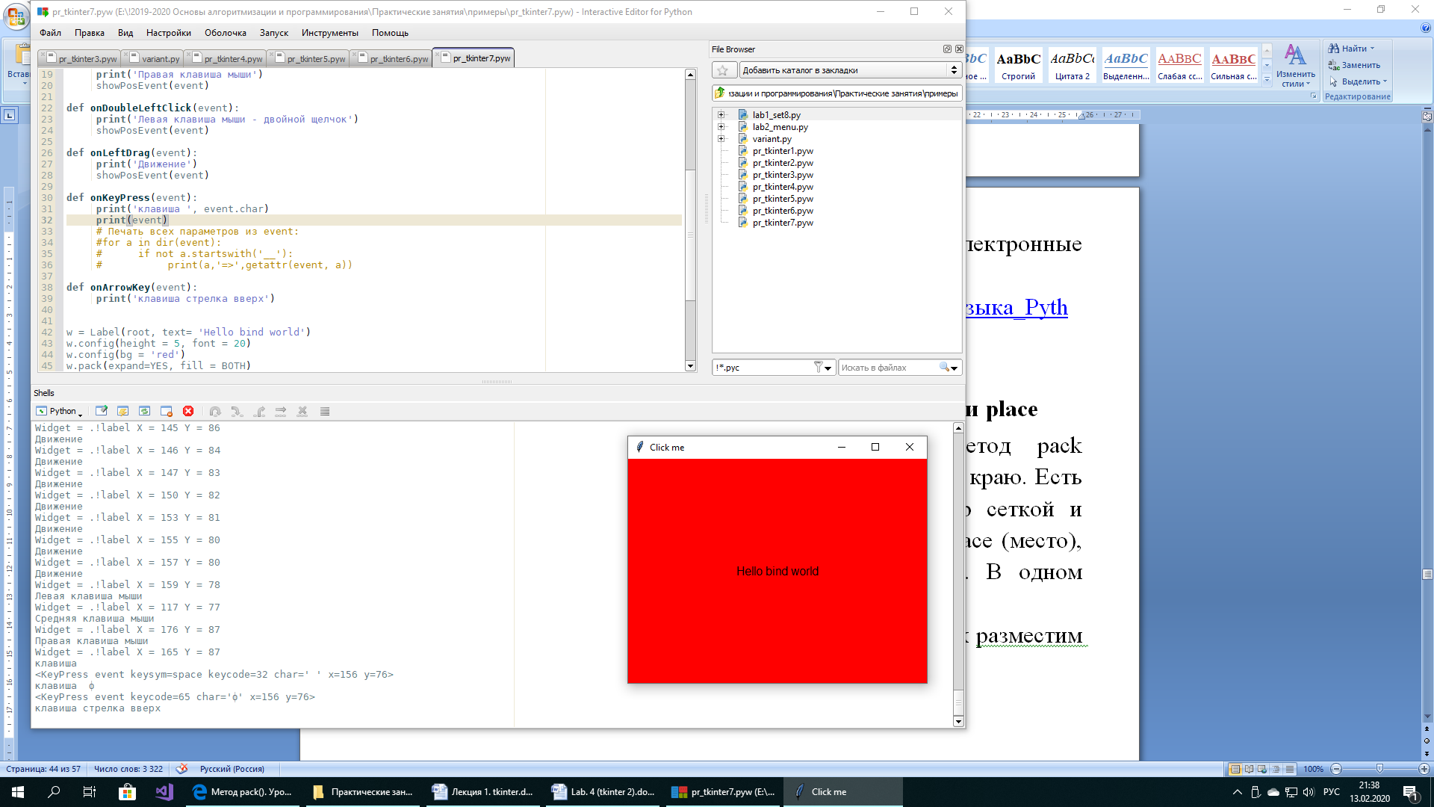



**Пример 8. Менеджеры размещения виджетов pack, grid и place**

Для размещения компонент мы использовали метод **pack (упаковщик)**. Он прижимает компоненты к какому-нибудь краю. Есть еще метод **grid (сетка)**, позволяет разбивать контейнер сеткой и размещать компоненты в ее ячейки. Также есть метод **place (место)**, при размещении указываются координаты размещения. В одном контейнере эти методы смешивать нельзя!

В главном окне разместим три фрейма, на каждом из них разместим компоненты тремя различными способами.

**from tkinter import \***

**import random # Подключаем модуль random**

**root = Tk( )**

**root.title("Менеджеры размещения компонентов")**

**root.geometry("400x400+300+250")**

**# На первом фрейме используем метод pack:**

**win1 = Frame(root, bg = '#555555')**

**win1.pack(expand = YES, fill = BOTH)**

**# Разметим метку и кнопку методом pack:**

**Label(win1, text = "Метод pack").pack(side = LEFT,**

**padx = 20, pady = 10)**

**# При нажатии на кнопку будем слева добавлять еще метки:**

**def add1( ):**

**Label(win1, text = "Метка").pack(side=LEFT, padx = 20, pady = 10)**

**Button(win1, text = "Добавить", command=add1).pack(side = LEFT,**

**padx = 20, pady = 10)**

**# На втором фрейме используем метод grid:**

**win2 = Frame(root, bg = '#888888')**

**win2.pack(expand = YES, fill = BOTH)**

**# Поместим метку и кнопку в первой строке сетки.**

**Label(win2, text = "Метод grid").grid(row = 0, column = 0)**

**# При нажатии на кнопку будем добавлять компоненты**

**# в следующие строки:**

**s = 0**

**def add2( ):**

**global s**

**s += 1**

**Label(win2, text = "x" + str(s) + " = ").grid(row = s,**

**column = 0, padx = 20, pady = 10)**

**Entry(win2).grid(row = s, column = 1, padx = 20, pady = 10)**

**Button(win2, text = "Добавить", command = add2).grid(row = 0,**

**column = 1, padx = 20, pady = 10)**

**add2( ) # Добавили компоненты методом add2**

**# На третьем фрейме используем метод place:**

**win3 = Frame(root, bg = '#BBBBBB')**

**win3.pack(expand = YES, fill = BOTH)**

**# Поместим кнопку на фрейм.**

**# И при ее нажатии будем добавлять метку в случайное место**

**# контейнера.**

**random.seed( ) # Инициализация генератора случайных чисел**

**def add3( ):**

**Label(win3, text = "Метод place").place(**

**x = random.randint(0, 400), y = random.randint(0, 100))**

**Button(win3, text = "Добавить", command = add3).place(**

**x = 10, y = 10)**

**root.mainloop( )**

Дополнительную информацию см. [1, стр. 726] и электронные ресурсы, например,

[ru.wikiversity.org/wiki/Курс_по_библиотеке_Tkinter_языка_Python#Упаковщики](https://ru.wikiversity.org/wiki/Курс_по_библиотеке_Tkinter_языка_Python#Упаковщики)

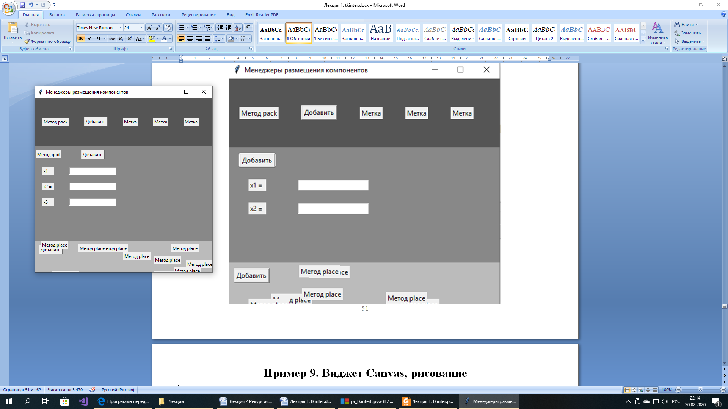

**Пример 9. Виджет Canvas, рисование**

**from tkinter import \***

**root = Tk( )**

**root.title("Виджет Canvas, рисование ")**

**root.geometry("400x400+250+250")**

**# создаем фрейм для размещения на нем кнопки:**

**win = Frame(root, bd = 1, relief = RAISED)**

**win.pack(anchor = "n", expand = YES, fill = X)**

**# создаем область рисования Canvas:**

**can = Canvas(root)**

**can.pack(expand = YES, fill = BOTH)**

**# Создаем обработчик кнопки 'Рисовать':**

**def ris( ):**

**can.create_line(20, 50, 200, 40, fill = 'red', width = 5)**

**can.create_arc(30, 150, 300, 310, fill = 'blue')**

**can.create_rectangle(300, 10, 350, 40, width = 2, outline = 'green')**

**can.create_polygon(50, 200, 10, 300, 70, 255, fill = 'magenta')**

**# Создаем кнопку:**

**Button(win, text = 'Рисовать', command = ris).pack(**

**padx = 10, pady = 5)**

**root.mainloop( )**

Дополнительную информацию см. [1, стр. 709] и электронные ресурсы.

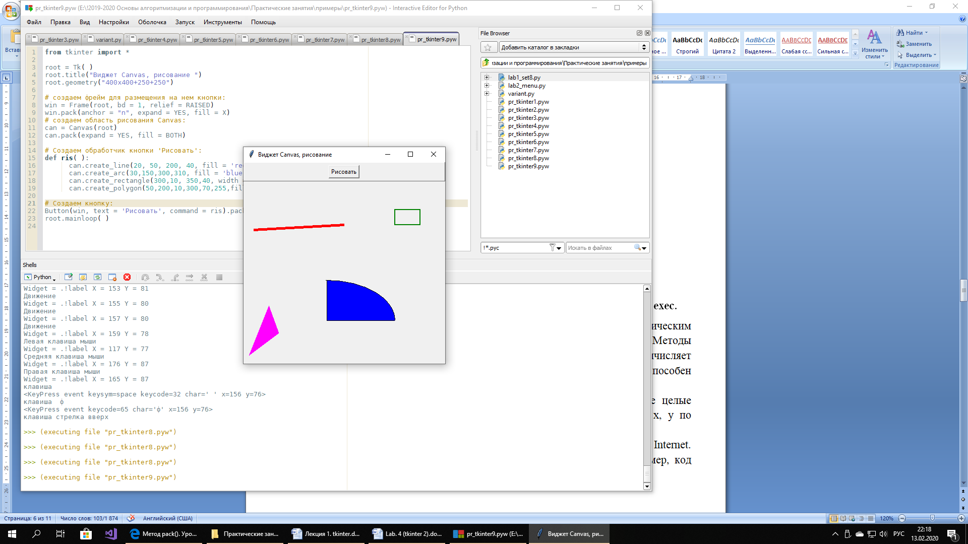

**Пример 10. Динамическое выполнение кода на Python.**

**Методы eval и exec.**

Методы eval и exec не относятся к методам tkinter и вообще к графическим интерфейсам. Но они могут расширить возможности программы. Методы позволяют выполнить код, записанный в строке. Метод eval вычисляет выражение, записанное в строке, и возвращает результат, а exec способен выполнять многострочные блоки кода.

В этом примере пользователь в двух редакторах может задать две целые величины x, y. А в третьем редакторе написать любую функцию от x, y по правилам Python и по нажатию кнопки, эта функция будет вычислена.

Эти методы опасны, особенно если программа используется в Internet. Пользователь может записать не математическую функцию, а, например, код удаления файлов. Поэтому нужно как-то ограничить его.

**from tkinter import \***

**from math import * # подключаем математические функции**

**from tkinter.messagebox import * # подключаем диалоговые окна**

**root = Tk( )**

**root.title("Методы eval и exec")**

**# создаем фрейм для размещения компонент задающих x, y:**

**win1 = Frame(root)**

**win1.pack(anchor = "n", expand = YES, fill = X)**

**lx = Label(win1, text = "x = ")**

**lx.pack(side = LEFT, padx = 10, pady = 10)**

**entX = Entry(win1)**

**entX.insert(0, 0)**

**entX.pack(side = LEFT, padx = 10, pady = 10)**

**entX.focus( )**

**ly = Label(win1, text = "y = ")**

**ly.pack(side = LEFT, padx = 10, pady = 10)**

**entY = Entry(win1)**

**entY.insert(0, 0)**

**entY.pack(side = LEFT, padx = 10, pady = 10)**

**# создаем второй фрейм для задания функции и вычисления:**

**win2 = Frame(root)**

**win2.pack(anchor = "n", expand = YES, fill = X)**

**Label(win2, text = "Функция: ").pack(side = LEFT,**

**padx = 10, pady = 10)**

**entF = Entry(win2)**

**entF.pack(side = LEFT, padx = 10, pady = 10, expand = YES,**

**fill = X)**

**entF.insert(0, "x + y")**

**# Создаем обработчик кнопки:**

**def res( ):**

**try:**

**x = int(entX.get())**

**except ValueError:**

**showerror("Ошибка заполнения",**

**"Переменная x не является целым числом")**

**return**

**try:**

**y = int(entY.get())**

**except ValueError:**

**showerror("Ошибка заполнения",**

**"Переменная y не является целым числом")**

**return**

**F = entF.get( ) # считываем текст из редактора**

**# print(x, y, eval(F))**

**labF['text'] = eval(F) # выполняем его и результат**

**# записываем на метку**

**# Создаем кнопку и метку:**

**Button(win2, text = 'Вычислить', command = res).pack(**

**side = LEFT, padx = 10, pady = 5)**

**labF = Label(win2, text = " ")**

**labF.pack(side = LEFT, padx = 10, pady = 10)**

**root.mainloop()**

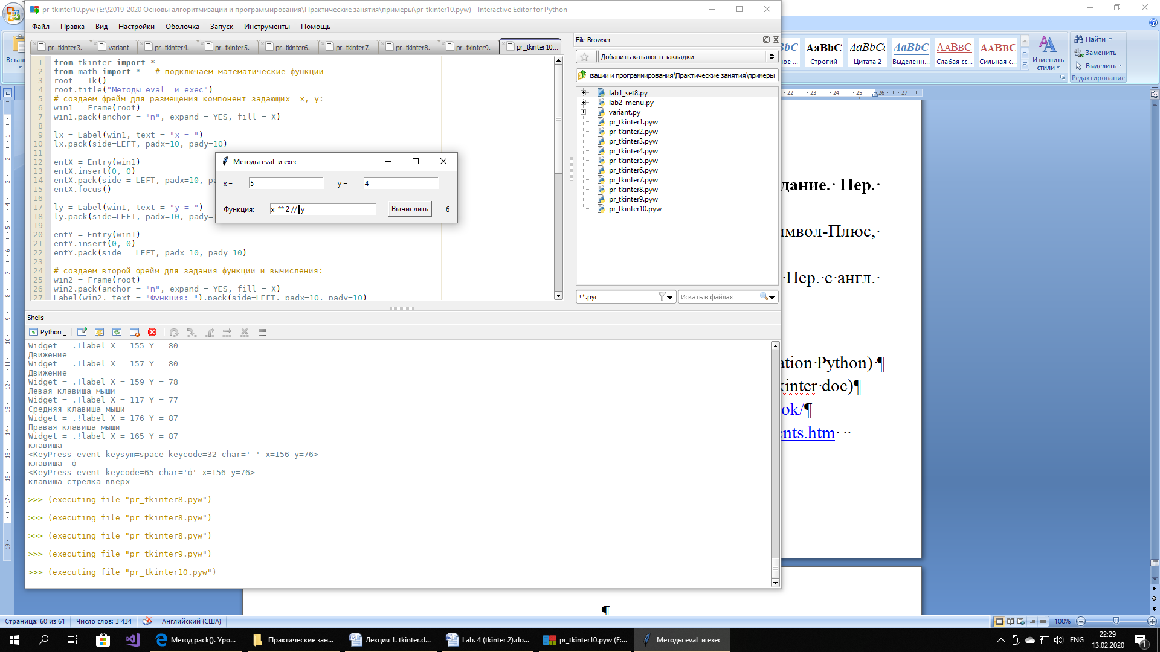

**Литература**

1. **Лутц М. Программирование на Python, том I, 4-е издание. Пер. с англ. СПб.: Символ-Плюс, 2011. 992 с.**
2. Лутц М. Изучаем Python, 4-е издание. Пер.с англ. СПб.: Символ-Плюс, 2011. 1280 с.
3. Лутц М. Программирование на Python, том II, 4-е издание. Пер. с англ. СПб.: Символ-Плюс, 2011. 992 с.

**Интернет-ресурсы**

1. <https://www.python.org>, <https://docs.python.org/3/> (Documentation Python)
2. <https://docs.python.org/3/library/tkinter.html#module-tkinter> (tkinter doc)
3. <http://www.pythonware.com/library/>, <http://effbot.org/tkinterbook/>
4. <https://www.tcl.tk/>, <https://www.tcl.tk/man/tcl8.6/TkCmd/contents.htm> (Tk Documentation)
5. <https://tkdocs.com/tutorial/index.html> (TkDocs)

**Интернет-ресурсы**

**(русскоязычные электронные учебники)**

1. <https://younglinux.info/tkinter.php> (Tkinter. Программирование GUI на Python. Курс)
2. <https://metanit.com/python/tutorial/9.1.php> (Глава 9 электронного учебника по Python. «Создание графического интерфейса»)
3. <https://ru.wikiversity.org/wiki/Курс_по_библиотеке_Tkinter_языка_Python#Entry> (Курс по библиотеке Tkinter языка Python)
4. <https://pythonru.com/uroki/obuchenie-python-gui-uroki-po-tkinter#toc> (Обучение Python GUI (уроки по Tkinter))

**II. Задания**

На основе созданных программ выполните следующие задания. Данные для заданий должны браться из редакторов Entry. Результаты работы выводится на метки Label. Для каждого задания создавайте новое приложение.

Перед выполнением заданий разберите и сделайте все примеры.

**Замечание.** Более подробную информацию о tkinter см. [1, 4–12].

В примере 5 «Калькулятор»:

1. Поменять цвета фона фреймов и текста на них, изменить курсор при наведении на какой-то из фреймов.
2. Добавить операции «%» и «//» в Radiobutton и в обработчик.
3. Добавить операцию «корень квадратный из x» и «квадрат y» в Radiobutton и в обработчик.

В следующих заданиях 4–15 поменяйте у виджетов стандартные свойства: цвет, шрифт, отступы и т. п. Пользователь в редакторах задает значения переменных $,$ по щелчку на кнопке считываются эти значения и программа на метку выдает ответ.

1. Вычислите значение функции

.

Найдите область определения функции, в случае если начальные данные не входят в ООП, выдайте сообщение об этом.

1. Вычислите значение функции

.

Найдите область определения функции, в случае если начальные данные не входят в ООП, выдайте сообщение об этом.

1. Составьте программу, которая вводит три целых числа x, y, z и выводит на экран значение . Напишите свою функцию поиска максимума.
2. Составьте программу, которая вводит три целых числа x, y, z и выводит на экран значение $sign(x)∙min⁡(y,z)$.
3. Составьте программу, которая вводит натуральное число $n$ и выводит на экран все его делители.
4. Составьте программу, которая находит наибольший общий делитель двух натуральных чисел $m$ и $n$.
5. Решить квадратное уравнение.Пользователь в редакторах задает коэффициенты квадратного уравнения a, b, c. По щелчку на кнопке считываются эти значения (в защищенных блоках) и программа выдает количество вещественных корней и их значения.
6. Решить биквадратное уравнение.Пользователь в редакторах задает коэффициенты биквадратного уравнения a, b, c. По щелчку на кнопке считываются эти значения (в защищенных блоках) и программа выдает количество вещественных корней и их значения.
7. Используя методы строк выяснить, является ли данный текст десятичной записью целого числа. Не используя защищенные блоки. Алгоритм проверки оформить в виде функции. Учесть, что число может быть со знаком “–5” или “+4” и удалить начальные и завершающие пробелы.
8. Пользователь в редакторе набирает строку. Найти самое короткое слово в этой строке. Если таких слов несколько, то найти последнее. Алгоритм поиска оформить в виде функции.
9. Элементы массива А – целые числа (задаются в одном редакторе чрез разделитель или в нескольких редакторах). Напишите функцию, находящую максимальное число среди отрицательных чисел массива. Если отрицательных чисел нет, выдать сообщение об этом (для поиска максимума напишите функцию).
10. Элементы массива А – целые числа (задаются в одном редакторе чрез разделитель или в нескольких редакторах). Напишите функцию, находящую максимальное число среди положительных чисел массива. Если положительных чисел нет, выдать сообщение об этом (для поиска максимума напишите функцию).
11. **(Виджет флажок Checkbutton)** Создайте программу, которая опрашивает пользователя, результат выдает на метку. В программе используйте виджет Checkbutton для ответов на вопросы с двумя возможными вариантами. Например, спрашивается ФИО, пол, есть ли уже 18 лет, нравится ли зеленый цвет и согласны ли Вы на обработку Ваших персональных данных.

**Замечание.** Флажки Checkbutton см. [1, стр. 602, 599 (переменные)] и электронные ресурсы.

1. **(Виджет ползунок Scale)** Создайте программу, которая опрашивает пользователя, результат выдает на метку. В программе используйте виджет Scale для ответов на вопросы с выбором целочисленного значения. Например, спрашивается ФИО, курс, группа.

**Замечание.** Ползунки Scales см. [1, стр. 614, 599 (переменные)] и электронные ресурсы.

1. Создайте программу с кнопкой. При нажатии на кнопку запускается дополнительное окно Toplevel.
2. Создайте программу с кнопкой. При нажатии на кнопку запускается стандартное диалоговое окно showerror.
3. Создайте программу с кнопкой. При нажатии на кнопку запускается стандартное диалоговое окно askyesno.
4. Создайте программу с кнопкой. При нажатии на кнопку запускается стандартное диалоговое окно showwarning.
5. Создайте программу с кнопкой. При нажатии на кнопку запускается стандартное диалоговое окно askokcancel.
6. Создайте программу, выводящую координаты мыши, при ее движении над виджетом.
7. С помощью метода размещения grid создайте таблицу редакторов Entry. Заполните их при создании случайными числами. Создайте кнопку, подсчитывающую сумму чисел в редакторах.
8. С помощью метода размещения place создайте таблицу меток Label. Задайте им разные цвета фона. Задайте им обработчики щелчка мыши: при щелчке мыши на метке цвет фона в окне меняется на цвет метки.
9. Создайте программу (см. рисунок ниже) с Frame вверху и Canvas, занимающим всю оставшуюся область. На фрейме находятся две кнопки: “Цвет” и “Выход”. При нажатии на кнопку “Цвет” запускается диалоговое окно выбора цвета и рисуется со случайными координатами выбранным цветом указанный в задании объект. При нажатии на кнопку “Выход” запускается диалоговое окно, требующее у пользователя подтверждения выхода и выход из программы.

Объект и выбор толщины кисти для рисования:

1. выводить линию; ширина задается с помощью Scale;
2. выводить овал; ширина задается с помощью Radiobutton;
3. выводить прямоугольник, ширина задается с помощью диалогового окна с вводом значения.

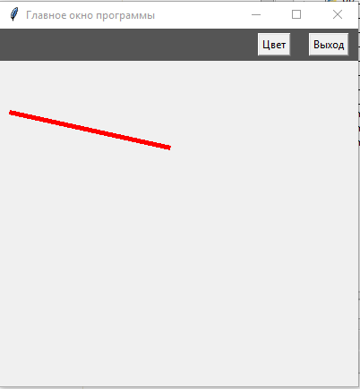 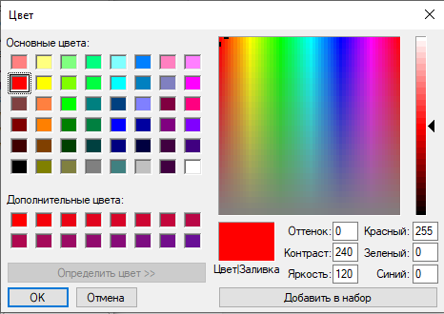

1. **Рисование мышкой.** Создайте программу (см. рисунок выше) с Frame вверху и Canvas, занимающим всю оставшуюся область. На фрейме находятся две кнопки: “Цвет” и “Выход”. При нажатии на кнопку “Цвет” запускается диалоговое окно выбора цвета и происходит выбор текущего цвета. Добавьте возможность рисования с помощью мыши: при нажатии на кнопку мыши начинаем рисовать, при отпускании – прекращаем. При нажатии на кнопку “Выход” запускается диалоговое окно, требующее у пользователя подтверждения выхода и выход из программы.

Добавьте выбор толщины кисти для рисования:

1. задается с помощью Scale;
2. задается с помощью Radiobutton;
3. задается с помощью диалогового окна с вводом значения.
4. **(Виджет изображение PhotoImage)** Создайте программу, которая загружает рисунок из файла на компонент PhotoImage. Имя файла выбирайте с помощью стандартного диалога askopenfilename (см. пример из [1, стр. 571]).

**Замечание.** Изображение PhotoImage см. [1, стр. 633] и электронные ресурсы.

1. На основе примера 10 создайте программу, вычисляющую логические выражения. В редакторы для x, y пользователь записывает через пробел значения. Например, значения вектора x = ”1 0”, значения вектора y = ”0 1”. А в редактор формул логическое выражение, например, F = “not (x1 and y1) or (x2 and y2) = 1” и по нажатию кнопки вычисляется результат.
2. На основе примера 10 создайте следующую программу. Есть 2 редактора для формул, и в них записано, например, “x + 1” и “x * 2”. В программе есть список K размерности 11 (n=0..10), состоящий из нулей, только K[1] = 1. В цикле по x от 1 до 10 запустите последовательное вычисление K[x + 1] += K[x] и K[2*x] += K[x].